TP n° 2 Bretagne
PRONONCIATIONS DE BRETAGNE
Aperçu historique et géographique
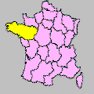
Accrochée à l'extrême ouest du vieux continent mais tournée vers l'océan, la Bretagne a réussi à préserver jusqu'à nos jours son identité. Géographiquement l'Armor (Pays de la mer), côte magnifiquement découpée avec des îles multiples, se distingue de l'Argoat (Pays de la terre). Cette province vaste et peuplée fut réunie à la France en 1532. La persistance de l'ethnie celtique dans cette presqu'île excentrée, longtemps " oubliée ", explique qu'on constate un vif attachement aux particularismes dans les cinq départements : Finistère, Côtes-du-Nord, Ille-et-Vilaine, Loire-Atlantique, Morbihan.

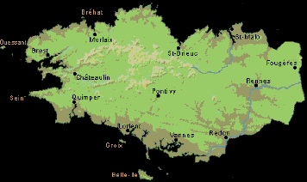
La langue bretonne
L'originalité est plus sensible à mesure qu'on s'avance vers l'ouest, où la langue bretonne était, jusqu'au début du siècle, dans la campagne, la langue unique. Une frontière linguistique sépare le pays bretonnant à l'ouest (basse Bretagne) du pays " gallo " à l'est (haute Bretagne, francophone).
Le breton est une langue celtique comme le gaulois, dont elle peut être considérée comme l'ultime héritière sur le continent. C'est un parent du gallois, de l'irlandais et du gaélique. L'une de ses principales variétés est le K.L.T. (Cornouailles-Léon-Tréguier) parlé dans le Finistère et dans une partie des Côtes-d'Armor. Un accent affecte l'avant-dernière syllabe (alors qu'en vannetais l'accent est final). Dans le groupe, un accent final peut imposer un déplacement accentuel selon un rythme binaire, ex. ['oen in'tru:n] « une dame »; mais [oe n'intrun'go:zj] « une vieille dame ». Les systèmes phonologiques comportent des voyelles nasales comme en français, mais également les consonnes /h, x, y/.
Voici un exernple de cornouaillais, enregistré par André Bothorel à Kergoat-Quéménéven, près de Douarnenez, auprès de M.H.B.:
Me a lavar da Jean: “Allez, kers da strilha ar gwe valou”
Je dis à Jean : « Allez, va secouer les pommiers là-bas »
Outre l'emploi de " allez ", remarquez la place des accents et l'élision initiale dans valou.
Le français régional en Bretagne En haute Bretagne, vaste région qui s'étend de Nantes à Rennes et à Fougères, ce sont les sous-dialectes romans de l'Ouest qui influencent l'accent régional. En basse Bretagne, chez les bilingues, le français est fortement affecté par la syntaxe, le vocabulaire et l'accentuation de la langue bretonne.
Texte 1
- De quel type de texte s’agit-il ?
- Qui parle ?
- De quoi parle-t-il ?
- Quelle est l’activité qu’il réalise ?
- Quelle situation décrit-il en rapport avec cette activité ?
- Quels mots ou expressions reconnaissez-vous dont la prononciation diffère de celle du « français standard » ? Remplissez le tableau suivant :

Remarques concernant la prononciation des consonnes | Remarques concernant la prononciation des voyelles | Remarques concernant la prosodie (accent, pauses, allongements, intonation).
Source : Carton, F., M. Rossi, P. Léon, D. Autesserre (1983) Les Accents des Français. Paris : HACHETTE Français Langue Etrangère, collection De bouche à oreille.
Texte 1
Bon vous voyez ce bout de bois-là e morceau de bois là eh il est assez grand il est trop grand pour faire une paire de sabots donc il y a une partie à perdre il faut le fendre par la moitié alors avec les déchets qu'il y a après c'est pour faire du feu il y en a d'autres sabotiers dans le coin mais je vois d'ici quatre cinq ans il y aura plus aucun ils sont arrivés à l'âge aussi aucun jeune n'apprend le métier pourtant pour moi les jeunes qui apprendraient ce métier-là il aura de l'avenir parce qu'il peut bricoler faire n'importe quoi avec bin oui un type qui a " une bonne main " pour faire tout comme on dit il réussit à faire tout bon vous voyez cet outil-là ça s'appelle le paroir vous voyez " comment qu'on " travaille avec [bruit] je creuse un peu je donne un petit coup pour aligner l'entrée du sabot quoi et là je vais tailler dans le talon maintenant [bruit] enfin celui qui a appris le métier tout " à la main " comme on dit il est obligé d'avoir le coup quoi [bruit] quand on en faisait trois paires de sabots dans sa journée creuser tout tailler tout à la main on travaillait on passait le doigt sur le front
Nota Bene: Un paroir, outil servant à tailler les sabots, est un long couteau fixé sur un billot ou un établi par une de ses extrémités. Remarquez en particulier la place des accents.

DESCRIPTION PHONÉTIQUE DU FRAGMENT

VOYELLES
Le système vocalique est plus flottant qu'en F.S. Principales divergences :
1 - Fermeture d'O intérieur en syllabe ouverte
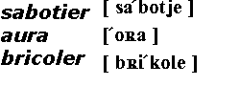
2 - Tendance à la dénasalisation de en
3 - A: plus souvent postérieur qu'en F.S.
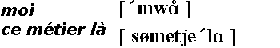
4 - in plus fermé qu'en F.S. et faiblement nasalisé :

5 - [u] s'ouvre sous l'influence de [R]

6 - Tendance à la délabialisation de eu

CONSONNES
En cornouaillais, un consonne forte ne peut être prédédée que d'une voyelle brève sous l'accent, et une consonne faible d'une voyelle longue (processus de compensation).
Les problèmes d'accentuation expliquent les caractéristiques consonantiques suivantes :
1 - En syllabe accentuée, forte énergie des consonnes :
2 - Inversement, en syllabe non accentuée, écrasement ou réduction:
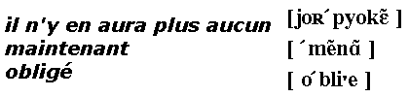
3 - Assourdissement de certaines finales
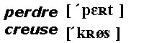
4 - Le R est parfois apical, souvent dorsal fortement " râclé ", tendant à la vélaire [x], à l'assourdissement ou même à la disparition:
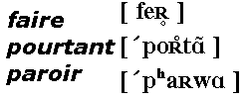
5 - Coup de glotte devant voyelle initiale accentuée :

DURÉE VOCALIQUE ET ACCENTUATION
1 - Sous l'accent on peut trouver des voyelles longues ou brèves, alors qu'en F.S., les allongements sont conditionnés uniquement par les consonnes suivantes :
2 - Un accent final est rare : il ne se trouve qu'en fin de phrase.
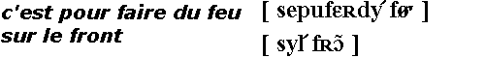
3 - Dans les mots de plus d'une syllabe, l'accent est sur l'avant-dernière syllabe du mot. Il reste sur cette syllabe, même si le mot entre dans un groupe ;
sabot  vous voyez  i faut l'fendre  qui apprendrait  qui a appris  bricoler  un'bonn'main  voyez | /du sabot quoi/  un petit coup  pour aligner  je vais tailler  le métier  ce métier-là  le paroir  dans le talon  trois paires
4 - Lorsqu'il se situe aux places où on pourrait l'attendre en F.S., l'accent donne l'impression de se confondre avec un accent d'insistance que n'appelle guère le sens :
Traits généraux de la pronociation du français parlé en Bretagne
Leur nombre et leur nature diffèrent beaucoup selon les variétés de breton parlées dans les divers " pays ".
